データ取得、評価とクラウド伝送
B&Rはハノーバーメッセにおいて、パワフルなエッジ・コントローラを展示します。
装置１つでデータを取得、評価し、クラウドへ送信 – それは今、B&Rのエッジ・コントローラで可能です。パワフルな 産業用PC は、ビッグデータ分析と機械学習にまでも使用可能です。同時に本格的な産業用コントローラとして役に立ちます。
B&Rのエッジ・コントローラは堅牢なAutomation PC 910をベースとし、そのハイ･パフォーマンスな種類はIntel XEONプロセッサが搭載され、機械学習のような資源集約的タスクを行えます。エッジ・コントローラは常習的なオペレーティング・システム – 長期間サポート保証付きの市販Linuxを走らせます。クラウド伝送はMQTT経由で行います。
本格的な産業用コントローラ
B&Rのハイパーバイザはエッジ・コントローラ上でリアルタイムなオペレーティング・システムを同時に走らせることができます。それは、最先端技術機器をサブミリセカンド範囲のサイクルタイムで、本格的な産業用コントローラに変化させます。I/Oモジュールやコントローラは数に限りなく、POWERLINK産業用イーサネットプロトコル、OPC UA、あるいは他のフィールドバス・システム経由で接続できます。将来的には、OPC UA TSNにも接続可能です。

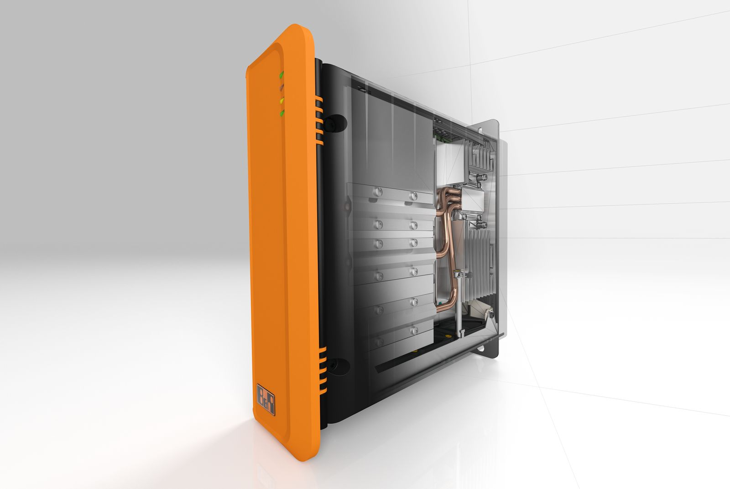
エッジ・コントローラはデータを取得・評価し、それからクラウドに送信が可能です。

B&Rについて
ABBグループの一員であるB&Rは、オーストリアに本社を置く産業オートメーションのグローバルリーダーです。 B&Rは、最先端のテクノロジーと先進的なエンジニアリングを組み合わせ、あらゆる産業のお客様に、マシンおよびファクトリーオートメーション、モーションコントロール、HMI、統合型安全技術など、トータルソリューションを提供しています。OPC UA、POWERLINK、openSAFETYなどのIIoT通信規格やAutomation Studioソフトウェアにより、B&Rは常にオートメーションエンジニアリングの未来を再定義しています。よりいっそうの工程簡素化と、お客様の期待を超えたいというコミットメントに支えられ、B&Rは産業オートメーションの最前線を走り続けています。
より詳細な情報については、www.br-automation.com/ja をご覧ください。

